杨凌智慧农业综合物流园区外贷项目

“4·16”一般坍塌事故调查报告

杨陵区政府事故调查组

2024年8月14

杨凌智慧农业综合物流园区外贷项目
“4·16”一般坍塌事故调查报告

2024年4月16日16时40分左右，位于杨凌示范区货场路的杨凌智慧农业综合物流园区外贷项目文物考古勘探工地现场，1名劳务勘探人员在探槽取样作业时，不慎被探槽西侧壁坍塌土块掩埋，造成当场死亡，直接经济损失约96.6万元。
事故发生后，区委、区政府领导高度重视并作出批示，示范区安委办对此起事故实施挂牌督办。依据《安全生产法》和《生产安全事故报告和调查处理条例》等法律法规，2024年4月18日，经杨陵区人民政府批准，成立了由示范区应急管理局、区总工会、区应急管理局、区公安分局、杨陵街道办工作人员和相关专家为成员的杨凌智慧农业综合物流园区外贷项目“4·16”坍塌事故调查组，依法开展事故调查工作。
事故调查组坚持“科学严谨、依法依规、实事求是、注重实效”和“四不放过”原则，通过现场勘验、调查取证、综合分析，查明了事故发生的经过和原因，认定了事故性质和责任，提出了对有关责任人员和责任单位的处理建议，总结事故教训，提出了加强和改进工作的意见建议。
经调查组认定：杨凌智慧农业综合物流园区外贷项目“4·16”一般坍塌事故是一起因违规作业导致的生产安全责任事故。

一、事故基本情况

（一）事故发生项目及相关单位概况
1.项目建设管理情况
杨凌智慧农业综合物流园区外贷项目为工业园区公司2018年取得的储备空地，约161亩，分东西两个地块。文物勘探是土地使用前必须做的一项工作。工业园区公司告知杨陵区文管所要进行文物考古勘探，杨陵区文管所答复找陕西考古研究院进行文物考古勘探，最终将勘探成果报告报送杨陵区文管所备案。
2023年10月，工业园区公司和陕西考古研究院签订了考古勘探协议书，勘探工作经费为487945.56元，由陕西省考古研究院负责此地块的文物勘探，双方在协议中约定因协作方履行劳务协作造成的任何人身财产损害由陕西省考古研究院和劳务协作单位承担。博古文勘公司中标承揽文物勘探劳务协作业务（考古勘探协议书第9.6条明确陕西考古研究院可根据该项目具体情况进行劳务协作），又将具体劳务分包给恒泽农业公司具体实施，2024年1月，博古文勘公司完成了对该项目西地块（约65亩）的文物勘探阶段性工作。2024年4月14开始对该项目东地块（事发地块）勘探文物勘探工作，东地块约96亩。

2.建设单位
杨凌工业园区建设投资有限公司（以下简称工业园区公司）成立于2012年6月18日，注册资金为7亿元人民币，统一社会信用代码为9161040359875819X8，类型为有限责任公司(国有控股)，地址在陕西省杨凌示范区高干渠路东段3号工业园区公共服务中心7层，法定代表人为朱文超。
经营范围：工业园区建设、投资、开发和管理。

3.文物勘探单位
陕西省考古研究院成立于1958年，原名中国科学院陕西分院考古研究所，1963年归属陕西省社会科学院，后改名陕西省考古研究所，1984年归属陕西省文物局，为全额拨款事业单位，2006年12月更名为陕西省考古研究院，主要承担陕西省境内的考古调查、勘探、发掘和研究任务。

4.劳务协作单位
西安博古文物勘探服务有限公司（以下简称博古文勘公司），成立于2004年11月2日，注册资本为800万元人民币，统一社会信用代代码为91610132766955361X，类型为有限责任公司（自然人投资或控股），法定代表人为郭周虎，地址在西安市张家堡城运公寓21101室。
经营范围一般项目：土石方工程施工；技术服务、技术开发、技术咨询、技术交流、技术转让、技术推广；文物文化遗址保护服务；文物考古勘探及技术服务、咨询；建设工程考古调查及文物影响评估、咨询；考古发掘土方清运、技术服务；文物保护、修复；数字测绘、无人飞行器航摄及倾斜摄影测量；房建工程。

5.劳务分包单位
杨凌恒泽农业科技开发有限公司（以下简称恒泽农业公司），成立于2016年11月25日，注册资本为壹佰万元人民币，统一社会代码91610403MA6TG6868Y，类型为有限责任公司（自然人独资），法定代表人为淡某波，住所在陕西省杨凌示范区水运东路8号楼创业工场1013室。
经营范围：农业新技术的开发、推广，智能连栋温室、日光温室、拱形温室的设计、施工；各种温室产品资材的销售，现代农业园区规划、咨询；生态餐厅规划设计、施工；无土栽培展示设计、施工；家庭园艺、阳台生态小菜园产品的销售；园林绿化工程设计、施工及绿化养护管理，节水灌溉工程的设计、施工及材料的销售，装饰装修工程施工；造林苗木、城镇绿化、经济林苗木的种植、销售；互联网销售；装卸搬运服务；家政服务；建筑劳务分包（劳务派遣除外）。

（二）事故发生经过

2024年4月16日16时许，恒泽农业公司负责人淡某波按照博古公司的安排要求，计划用挖掘机挖三个勘槽进行验收前取样，为陕西省考古研究院最终验收做准备，前两个勘槽挖完并取样无异常情况，16时40分左右，在挖完第三个勘槽后取样时发生了勘槽西侧壁坍塌事故，当时
劳务分包单位恒泽农业公司考古工地现场负责人淡某波和朋友东某及临时雇佣工刘某强（勘探员）、挖掘机司机罗某通，在事故考古工地现场作业，淡某波指示罗某通在指定位置挖出宽约1.5米、长约10米、深约3.5米的第三个勘槽，让刘某强进入堪沟底部用探杆采土取样，淡某波和朋友东某离开作业现场2米左右去放无人机拍摄勘探现场视频资料。第三个勘槽西侧壁突然坍塌（见图1：坍塌现场照片），将刘某强全身掩埋，17:08分，杨凌示范区医院120救护车到达事发现场实施抢救，后发现刘某强意识丧失、自主呼吸消失，无活动性出血，宣布临床死亡。
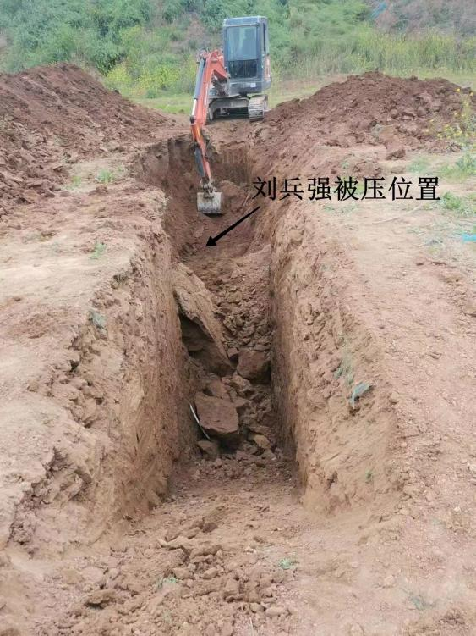
图1：坍塌现场照片

（三）事故现场勘查情况

2024年5月9日下午14时，事故调查组对事故发生地进行了现场勘察，具体勘察情况如下：
1.杨凌智慧农业综合物流园区外贷项目文物勘探作业事故现场，出入口未见到考古勘探项目牌、人员名单及监督电话牌、安全生产牌等，可见勘槽（沟）呈长方形，经现场测量，南北方向长10米，东西方向宽1.5米，深度3.5米，现场有一台挖掘机和探杆，土体和探杆上无血迹。
2.勘槽有坡道未放坡，勘槽西侧约呈扇形塌方，塌方量约3.2立方（见图2：坍塌位置平面图），可见到救援时挖土的痕迹，勘槽两侧土体较潮湿，夹杂着建筑垃圾和小石子，高约1.2米的弃土堆放在勘槽西侧1.8米以外。勘槽边无临边防护栏杆，也未见到安全警示标志。

3.未见死者遗留的安全帽、手套、护目镜等个人防护用品。

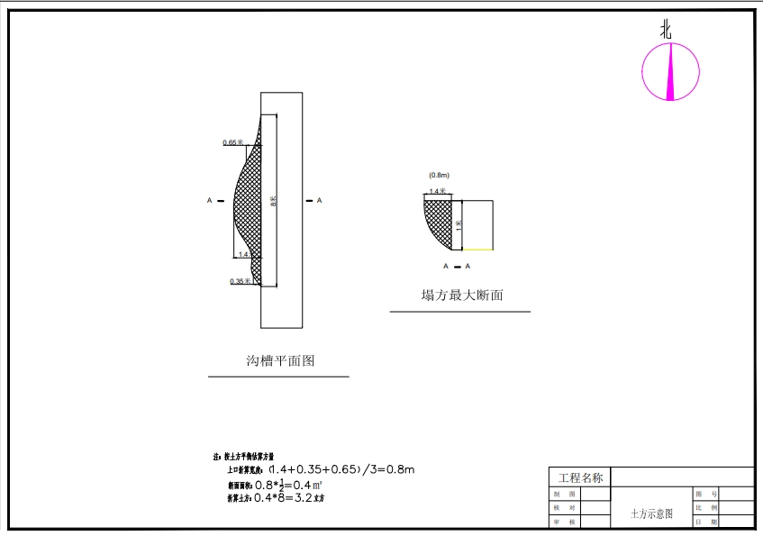

图2：坍塌位置平面图

（四）人员伤亡和直接经济损失情况

1.人员伤亡情况
本次事故共造成 1人死亡，死亡人员信息如下：
刘某强，男，54 岁，身份证号610**********0512，系陕西省扶风县绛帐镇古水村人，为恒泽农业公司临时雇佣的劳务人员。

2.直接经济损失
按照《企业职工伤亡事故经济损失统计标准》(GB6721- 1986)计算，经调查测算，此次事故造成直接经济损失约96.6万元（不含事故调查、罚款费用）。

事故应急处置及评估情况

（一）事故事故信息接报及应急处置情况

事故发生后，在作业现场旁边休息的罗某通立即大声喊叫淡某波和东某出事了，三人很快跑过去，发现勘槽西边坑壁上部（长度约8米左右）坍塌了。三人进到塌方现场用手刨实施救援，16时42分，淡某波让东某拨打119救援电话，不久他们刨到了探杆，后又往探杆旁边刨了一点，此时刘某强头部露出来，随后淡某波立即安排罗某通拨打120急救电话，罗某通打完电话后下到勘槽继续和淡某波用手刨，约16时55分把刘某强头胸部全部刨出来，不久之后119（消防队）到现场后继续实施救援，约17时03分左右，消防队已经把刘某强上半身刨出来，4、5分钟后，刘某强被抬上来。17时08分，120急救人员到达现场实施抢救，后发现刘某强意识丧失、自主呼吸消失，颈动脉搏动消失，下颌骨离断伤，无活动性出血，宣布临床死亡。约17时40分，经杨陵区公安分局刑侦人员现场勘验，排除他杀。

（二）事故应急处置评估
事故发生后，杨陵区政府能够及时调度医疗、消防、公安、应急等救援力量开展应急处置工作，各部门之间信息沟通、共享较为畅通，较好的做到事故信息通报、事故现场管控，督促博古文勘公司及时和亡者家属代表达成了民事赔偿，妥善处理遇难者善后事宜，安抚遇难者家属，较好的履行了各部门职责。

三、事故原因分析

（一）直接原因
1.博古文勘公司勘探项目过程中勘槽未采取支护加固措施。第三个勘槽位置在该地块低洼地带，地表雨水都汇集于此，土壤含水率较高，坑壁或坡体存在失稳风险时，未采取支护加固措施^{[1]}，随后勘槽西侧壁失去稳定坍塌下去，将正在勘槽底部用钻杆取样的刘某强掩埋，发生坍塌是造成事故的主要直接原因。
2.刘某强安全意识淡薄，未持有效的勘探员资格证违规作业，未佩戴个人劳动防护用品，违章进入未支护的勘槽作业是造成事故的次要直接原因。

（二）间接原因
文物勘探作业安全管理不到位，现场安全监管缺失是此次事
故发生的间接原因。
1.博古文勘公司。该单位依法在陕西省政府采购平台中标事

- 《考古工地安全施工规范》（DB61/T1724—2023）第6.6条： 地质条件、周边环境复杂，坑壁或坡体存在失稳风险时，应采取支护加固措施，当其深度或高度较大时，支护方案应进行专家论证。

故项目文物勘探劳务协作资格；未提供资质证书、安全管理组织机构、安全管理制度、应急预案、安全交底、施工方案等资料；勘探前未制定安全专项方案；违法将劳务转包给无劳务资质的恒泽农业公司；未建立双重预防机制；未配备考古工地安全员、落实安全技术措施，未定期组织安全检查、发现并消除事故隐患。调查组询问相关人员和查阅资料后认为：该单位违法转包劳务作业，以包代管，项目负责人胡超未到现场履职，未有效履行劳务协作单位的管理责任，是此次事故发生的主要间接原因。
- 2.

恒泽农业公司。该单位未取得陕西省政府采购平台该项目分包的文物勘探劳务合同；未提供与刘某强（死者）签订的劳务合同；未提供本单位安全管理组织机构、安全管理制度、应急预案、安全交底等资料；调查组询问相关人员和查阅资料后认为：该单位无考古勘探劳务作业资质，不具备考古勘探劳务作业管理能力，是此次事故发生的次要间接原因之一。

3.陕西省考古研究院。该单位与建设单位签订了考古勘探协议，依法在陕西省政府采购平台分包了事故项目的文物勘探劳务协作合同；对博古文勘公司又将劳务分包给恒泽农业公司违规行为未发现和制止；未按照《考古工地安全施工规范》（DB61/T1724—2023）提供本单位考古工地安全策划、安全管理、安全检查及事故处理等管理制度和应急预案等资料，未配备考古工地安全员；未按照《考古勘探工作规程》第四条提供由领队、技师、探工、测绘员、资料员等组成的事故工地考古勘探队伍资料；未按照陕西省文物局转发《国家文物局关于加强考古勘探管理工作意见的通知》要求，在事故项目考古勘探工作实施前，向杨凌示范区文旅体局报备。调查组询问相关人员和查阅资料后认为：该单位以包代管，对违法转包劳务作业失察、失管，未认真履行文物勘探总包单位的管理责任，是此次事故发生的次要间接原因之一。

4.工业园区公司。该单位对考古工地勘槽未采取支护等安全技术措施，博古勘探公司考古工地未配备安全员、违法将劳务转包给无劳务资质的恒泽农业公司、落实安全管理制度不到位，陕西省考古研究院未认真履行文物勘探总包单位的管理责任等问题失察失管；未对事发考古工地安全生产工作统一协调、管理，定期进行安全检查，未及时发现并督促整改考古工地现场存在的坍塌事故隐患，是此次事故发生的次要间接原因之一。

四、对事故有关责任人员及责任单位的处理建议

（一）对事故有关责任单位的行政处罚建议
1.博古文勘公司

该单位未提供本单位劳务协作合同、资质证书、安全管理组织机构、安全管理制度、应急预案、安全交底、施工方案等资料；违法将劳务转包给无劳务资质的恒泽农业公司；未建立双重预防机制；项目负责人胡超未到现场履职，未配备考古工地安全员、落实安全技术措施，未定期组织安全检查、发现并消除事故隐患。未有效履行劳务协作单位的管理责任，违反《考古工地安全施工规范》（DB61/T1724—2023）第4.5条^{[2]}、《安全生产法》第四

[2] 《考古工地安全施工规范》（DB61/T1724—2023）第4.5条：考古工地应配备安全员，负责工地安全策划、安全管理、安全检查及事故处理等。

十一条^{[3]}、第四十九条第一款^{[4]}之规定，导致事故发生。
调查组认定：该单位对事故的发生负有主要管理责任。
建议：由杨陵区应急管理局依据《安全生产法》第一百一十四条和相关法律法规对其作出相应处理决定。
2.恒泽农业公司
该单位未取得陕西省政府采购平台该项目分包的文物勘探劳务合同；安全技术措施不到位；未对作业人员进行安全教育和
配备劳动防护用品，不具备考古勘探作业安全条件，违反《考
古工地安全施工规范》（DB61/T1724—2023）第6.6条、《安全生产法》第二十条^{[5]}、第二十八条第一款^{[6]}、第四十一条、第四十五条^{[7]}规定，导致事故发生。
调查组认定：该单位对事故的发生负有次要管理责任。
建议：由杨陵区应急管理局依据《安全生产法》第九十七条、九十九条、一百零一条、一百零二条和相关法律法规对其作出处理决定。

[3] 《中华人民共和国安全生产法》（2021年）第四十一条：生产经营单位应当建立安全风险分级管控制度，按照安全风险分级采取相应的管控措施。生产经营单位应当建立健全并落实生产安全事故隐患排查治理制度，采取技术、管理措施，及时发现并消除事故隐患。事故隐患排查治理情况应当如实记录，并通过职工大会或者职工代表大会、信息公示栏等方式向从业人员通报。其中，重大事故隐患排查治理情况应当及时向负有安全生产监督管理职责的部门和职工大会或者职工代表大会报告。
[4] 《中华人民共和国安全生产法》（2021年）第四十九条第一款：生产经营单位不得将生产经营项目、场所、设备发包或者出租给不具备安全生产条件或者相应资质的单位或者个人。
[5] 《中华人民共和国安全生产法》（2021年）第二十条：生产经营单位应当具备本法和有关法律、行政法规和家标准或者行业标准规定的安全生产条件；不具备安全生产条件的，不得从事生产经营活动。
[6]《中华人民共和国安全生产法》（2021年）第二十八条第一款： 生产经营单位应当对从业人员进行安全生产教育和培训，保证从业人员具备必要的安全生产知识，熟悉有关的安全生产规章制度和安全操作规程，掌握本岗位的安全操作技能，了解事故应急处理措施，知悉自身在安全生产方面的权利和义务。未经安全生产教育和培训合格的从业人员，不得上岗作业。
[7]《中华人民共和国安全生产法》（2021年）第四十五条：生产经营单位必须为从业人员提供符合国家标准或者行业标准的劳动防护用品，并监督、教育从业人员按照使用规则佩戴、使用。

3.陕西省考古研究院
该单位以包代管，对违法转包劳务作业失察、失管，未提供相关标准要求的资料，未对博古文勘公司安全生产工作统一协调、管理，未定期进行安全检查，未及时发现并消除坍塌事故隐患，事故调查期间经调查人员屡次联系仍未按照《生产安全事故报告和调查处理条例》第二十六条^{[8]}提供相关文件、资料，不接受事故调查组问询，违

反《安全生产法》第二十五条第一款^{[9]}和《安全生产法》第四十九条第二款^{[10]}之规定，导致事故发生。

调查组认定：该单位对事故的发生负有监管责任。
建议：由省文物局对陕西考古研究院进行问责处理，陕西考古研究院对院内负责考古安全监管人员进行问

责处理，同时将处理结果抄送杨陵区安委会办公室。

（二）对事故有关责任人员的行政处罚建议
1.刘某强（亡者），安全意识淡薄；未持有效的勘探员资格
证违规作业；未佩戴个人劳动防护用品，违章进入未支护的勘槽作业，违反《安全生产法》第五十四条^{[11]}和五十七条^{[12]}规定，导
致事故发生。
调查组认定：刘某强对事故的发生负有直接主要责任。

- [8] 《生产安全事故报告和调查处理条例》第二十六条：事故调查组有权向有关单位和个人了解与事故有关的情况,并要求其提供相关文件、资料,有关单位和个人不得拒绝。

- 《中华人民共和国安全生产法》（2021年）第二十五条第一款：生产经营单位的安全生产管理机构以及安全生产管理人员履行下列职责:（五）检查本单位的安全生产状况，及时排查生产安全事故隐患，提出改进安全生产管理的建议；（六）制止和纠正违章指挥、强令冒险作业、违反操作规程的行为。
- 《中华人民共和国安全生产法》（2021年）第四十九条第二款：生产经营单位对承包单位、承租单位的安全生产工作统一协调、管理，定期进行安全检查，发现安全问题的，应当及时督促整改。
[11] 《中华人民共和国安全生产法》（2021年）第五十四条：从业人员有权对本单位安全生产工作中存在的问题提出批评、检举、控告；有权拒绝违章指挥和强令冒险作业。
[12] 《中华人民共和国安全生产法》（2021年）第五十七条：从业人员在作业过程中，应当严格落实岗位安全责任，遵守本单位的安全生产规章制度和操作规程，服从管理，正确佩戴和使用劳动防护用品。

建议：鉴于其已在事故中死亡，建议免于追究责任。

2.郭某虎：博古文勘公司法人，是本单位安全生产的第一责任人，对本单位的安全生产工作全面负责，在此次劳务协作项目中未及时督促公司该项目负责人，未督促、检查本单位的安全生产工作，未及时消除该勘探过程的安全生产事故隐患，事发当日胡超未到事故考古工地履职时，也未安排其他人员代管其不在现场的项目负责人职责；未对现场作业人员进行安全生产教育培训；违反《安全生产法》第五条、第二十一条^{[13]}、二十八条之规定，导致事故发生。

调查组认定：郭周虎对事故的发生负有主要责任。
建议：由杨陵区应急管理局依据《安全生产法》第九十五条规定，对其处以上一年收入40%的罚款。
3.淡某波：恒泽农业公司法人代表兼现场负责人，在勘槽挖掘一定深度后发现土壤含水率较高的异常情况时，未汇报给博古勘探公司项目负责人胡超，且未停止作业；对现场安全风险预判的知识与能力欠缺；未对现场作业人员进行安全生产教育培训和交底；违反《安全生产法》第二十一条、第二十七条^{[14]}、二十八条、四十六条^{[15]}之规定，导致事故发生。
调查组认定：淡某波对事故的发生负有责任。

[13]《中华人民共和国安全生产法》（2021年）第二十一条：生产经营单位的主要负责人对本单位安全生产工作负有下列职责：（二）组织制定并实施本单位安全生产规章制度和操作规程；（三）组织制定并实施本单位安全生产教育和培训计划；（五）组织建立并落实安全风险分级管控和隐患排查治理双重预防工作机制，督促、检查本单位的安全生产工作，及时消除生产安全事故隐患；
[14]《中华人民共和国安全生产法》（2021年）第二十七条：生产经营单位的主要负责人和安全生产管理人员必须具备与本单位所从事的生产经营活动相应的安全生产知识和管理能力。
[15] 《中华人民共和国安全生产法》（2021年）第四十六条：生产经营单位的安全生产管理人员应当根据本单位的生产经营特点，对安全生产状况进行经常性检查；对检查中发现的安全问题，应当立即处理；不能处理的，应当及时报告本单位有关负责人，有关负责人应当及时处理。检查及处理情况应当如实记录在案。
建议：由杨陵区应急管理局依据《安全生产法》第九十五条
规定，对其处以上一年收入40%的罚款。

（三）对相关部门责任认定及处理建议
1.工业园区公司，对考古工地失察失管；未对事发考古工地安全生产工作统一协调、管理，定期进行安全检查，未及时发现并督促整改考古工地现场存在的坍塌事故隐患。
调查组认定：该单位对事故发生负有安全管理责任。
建议：示范区安委办对工业园区公司及相关人员作出处理意见。
2.示范区文化旅游和体育局，履行作为示范区文物行政主管部门，落实考古勘探工地安全生产监督管理职责不到位，未定期开展安全检查、督促消除隐患。
调查组认定：该单位对事故发生负有监管责任。
建议：示范区安委办对示范区文化旅游和体育局作出处理意见。
3.杨陵区文物管理所，履行作为杨陵区文物管理的监管执法部门，落实考古勘探工地安全生产监督管理职责不到位，未定期开展安全检查、督促消除隐患。
调查组认定：杨陵区文物管理所对事故发生负有监管责任。
建议：杨陵区文旅体局对杨陵区文物管理所作出处理意见，并抄报区安委会办公室。

五、事故防范措施和建议

（一）博古文勘公司
要深刻反思此次事故，有效落实企业安全生产主体责任，夯
实安全生产管理基础，杜绝违法转包劳务作业现象；加强文物考古勘探作业现场安全风险辨识评价，制定针对性的风险控制措施，消除事故隐患；加大安全风险辨识教育培训，提高企业安全

管理水平，杜绝类似事故再次发生。

（二）恒泽农业公司
要借鉴此次事故教训，依法取得相应资质许可后开展业务工作，扎实落实企业安全生产主体责任，抓好安全生产教育培训，提高企业安全管理水平，杜绝类似事故再次发生。

（三）陕西省考古研究院
要深刻的吸取此次事故教训，强化红线意识，守牢底线思维；要把文物考古勘探作业过程的安全管理提上议事日程；严格执行《考古工地安全施工规范》（DB61/T1724—2023）地方标准，切实提高企业事故防范能力，严防类似事故发生。

（四）示范区工业园区公司
要健全基本建设项目考古勘探工地安全管理制度；虽然考古勘探工作特殊，工作协议约定由考古勘探单位负责，但是建设单位要深入工地巡查，对存在的安全隐患，督促考古勘探单位立即整改，提高企业事故防范能力，严防类似事故发生。

（五）杨凌示范区文化旅游和体育局、杨陵区文物管理所
要按照《安全生产法》“三管三必须”的原则，夯实两级行业监管责任。一是要加强对文物考古勘探作业过程的常态化安全监督管理，确保安全监管无盲区；二是要聘请建设工程专业专家或第三方中介服务机构，对文物考古勘探作业过程进行常态化安全检查，确保安全监管无死角；三是要针对此次事故，在辖区文物考古勘探工地，开展警示教育，确保本辖区文物考古勘探工作安全稳定。

